|  |
| --- |
| МИНОБРНАУКИ РОССИИ |
| Федеральное государственное бюджетное образовательное учреждение высшего образования **«МИРЭА − Российский технологический университет»**  **РТУ МИРЭА** |

**Институт информационных технологий (ИИТ)**

**Кафедра практической и прикладной информатики (ППИ)**

**ОТЧЕТ ПО ПРАКТИЧЕСКОЙ РАБОТЕ**

по дисциплине «Моделирование бизнес-процессов»

**Практическое занятие № 2**

**Задание № 1**

|  |  |  |  |
| --- | --- | --- | --- |
| Студент группы ИНБО-01-17 | *ИКБО-25-22, Иванников А.С.* | (подпись) | |
| Преподаватель | *Зубков М.В.* | (подпись) | |
| Отчет представлен | «___»________2024г. | |  | |

Москва 2024 г.

**Цель занятия:** применив критический анализ информации выявить семантические и логические ошибки в построении функциональной диаграммы

**Постановка задачи:** выявить ошибки, допущенные при построении функциональной диаграммы процесса. Модель процесса выдается преподавателем

**Задание 1.**

Модель в нотации IDEF0 по предметной области «Деятельность отдела продаж мебельного онлайн-магазина».

На рисунке 1 продемонстрирована контекстная диаграмма:

* Основной блок – Приготовление блинов со сгущенкой
* Входной информацией являются:
  + Данные о заказе
  + Данные о продаже
  + Клиент
* Выходной информацией системы является:
  + Клиент
  + Товар
  + Клинт
* Управляющим потоком системы является:
  + Правила торговли
* Механизмом системы являются:
  + Менеджер
  + Кассир
  + Работник склада

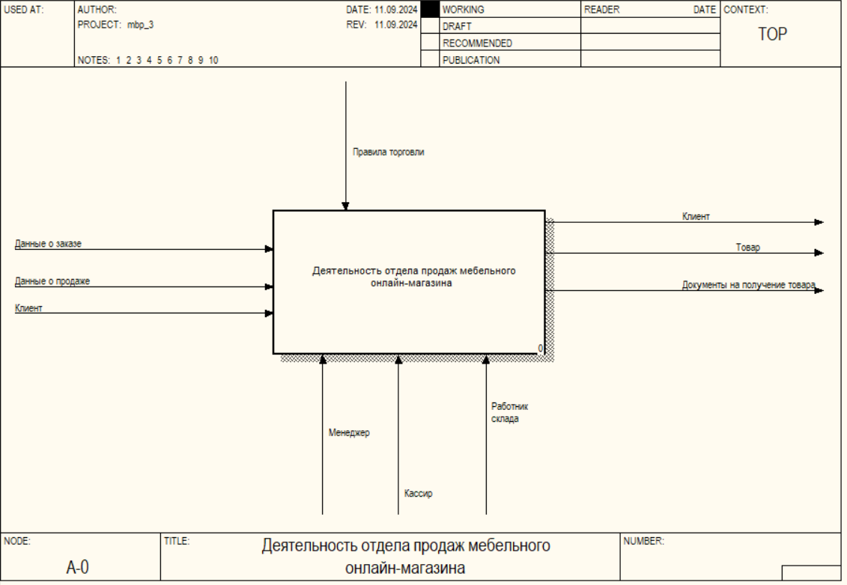

Рисунок 1 – Контекстная диаграмма

Декомпозиция блока «Деятельность отдела продаж мебельного онлайн-магазина» на связанные между собой составляющие элементы представлена на рис. 2.

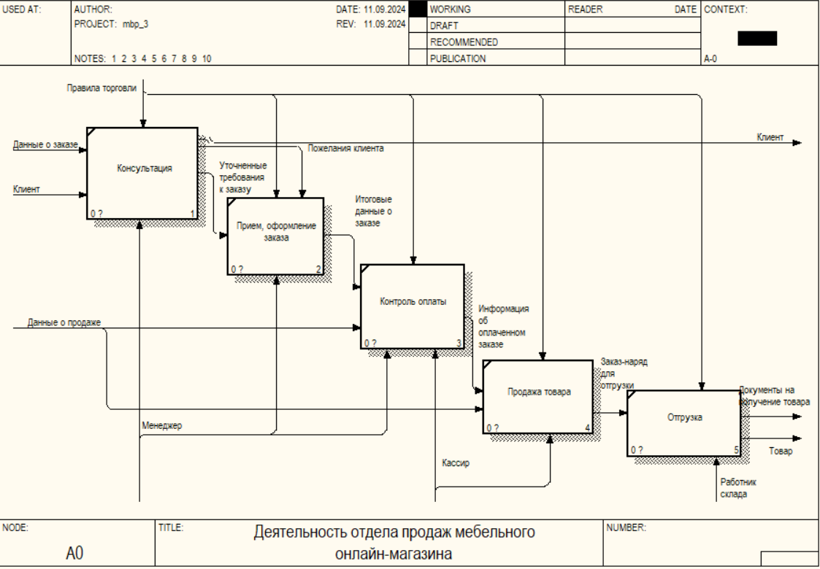

Рисунок 2 – Декомпозиция блока «Деятельность отдела продаж мебельного онлайн-магазина»

**Список использованных источников и литературы:**

1. Петрова И.Р. Методология функционального моделирования IDEF0/ И.Р. Петрова, Р.Х. Фахртдинов, А.А.Сулейманова . – Казань: Казан. ун-т, 2018. – 68 с.
2. Цуканова О. А. Методология и инструментарий моделирования бизнес-процессов: учебное пособие – СПб.: Университет ИТМО, 2015. – 100 с.
3. Бахтизин В.В. Методология функционального проектирования IDEF0: Учеб. пособие по курсу «Технология разработки программного обеспечения» для студ. спец. 40 01 01 “Программное обеспечение информационных технологий дневной формы обучения” В.В.Бахтизин, Л.А.Глухова. – Мн.: БГУИР, 2003. – 24 с.: ил.